Titelblatt (individuell gestaltet)

Inhaltsverzeichnis

1 Vorwort 3
2 Einleitung 4
3 Mindmap 5
4 Glossar 6
5 Hauptteil: Gliederung der Unterthemen nach Tätigkeit und Grösse 7
5.1 X 7
5.1.1 XX 7
5.1.2 YY 7
5.2 X 7
5.2.1 XX 7
5.2.2 YY 7
6 Selbstreflexion 8
6.1 Arbeit im Team 8
6.2 Eigene Stellungnahme 8
7 Schlusswort 9
8 Quellenverzeichnis 10
8.1 Literaturverzeichnis 10
8.2 Abbildungsverzeichnis 10
8.3 Linkverzeichnis 10
9 Anhang 11
10 Erklärung 12

Vorwort

Einleitung

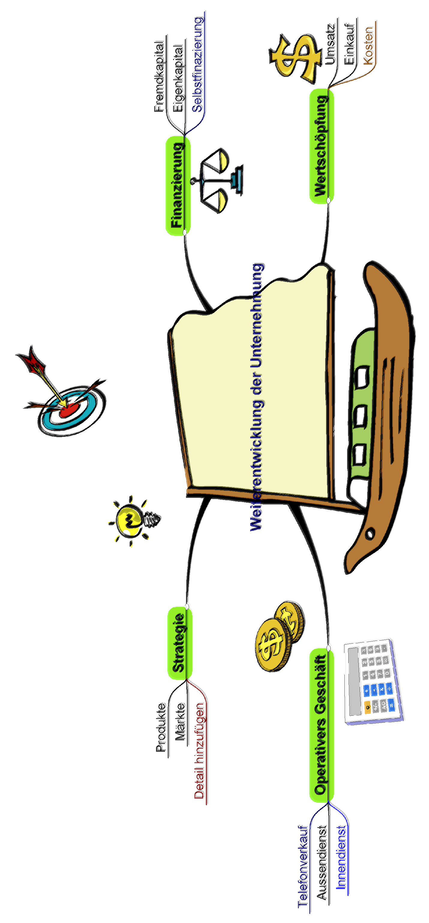
Mindmap

Glossar

Hauptteil: Gliederung der Unterthemen nach Tätigkeit und Grösse

X

XX

YY

X

XX

YY

Selbstreflexion

Arbeit im Team

Eigene Stellungnahme

Schlusswort

Quellenverzeichnis

Literaturverzeichnis
Musil, Jakob. Der Herbst. Walsertal: Johann Kaspar Buchmüller, 1998.
Strauss, Johann. „Der Winter.“ New York Times, 1999: 50-51.

Abbildungsverzeichnis
Abbildung 1/ S. 1: https://upload.wikimedia.org/wikipedia/commons/2/29/Markthalle_Basel.jpg

Linkverzeichnis
S. 7: http://www.markthalle-basel.ch/anfahrt/

Anhang

Erklärung
Wir, Lernender 1, Lernender 2 und Lernender 3 bestätigen hiermit, dass wir die vorliegende Vertiefungsarbeit ohne fremde Hilfe in eigenen Worten selbst verfasst haben und sämtlich benutzten Quellen angegeben haben.

Datum: Muttenz, 26. Oktober 2016

Unterschriften:

Lernender 1 Lernender 2 Lernender 3

…………………………... …………………………... …………………………...

